Consegnato ieri all’A.C. Cesena Calcio il primo riconoscimento del Cartellino Azzurro.

Cesena, 10 Febbraio 2015. Ieri a Cesena, nella bella cornice dello Stadio Dino Manuzzi, il Presidente del Cesena Calcio Giorgio Lugaresi ha ricevuto da Mazda il primo riconoscimento dell’anno dell’iniziativa Cartellino Azzurro.

Il Cartellino Azzurro, nato da un’idea di Mazda in collaborazione con Sky, è l’unico cartellino che non serve per punire scorrettezze ma per premiare i gesti di fair play.
Ogni mese, quindi, verrà identificato lo sportivo o la società sportiva che si è distinto per il gesto di Fair Play più significativo effettuato durante le partite disputate nell’arco del mese precedente. Il vincitore mensile sarà premiato con la targa “Cartellino Azzurro Play”.

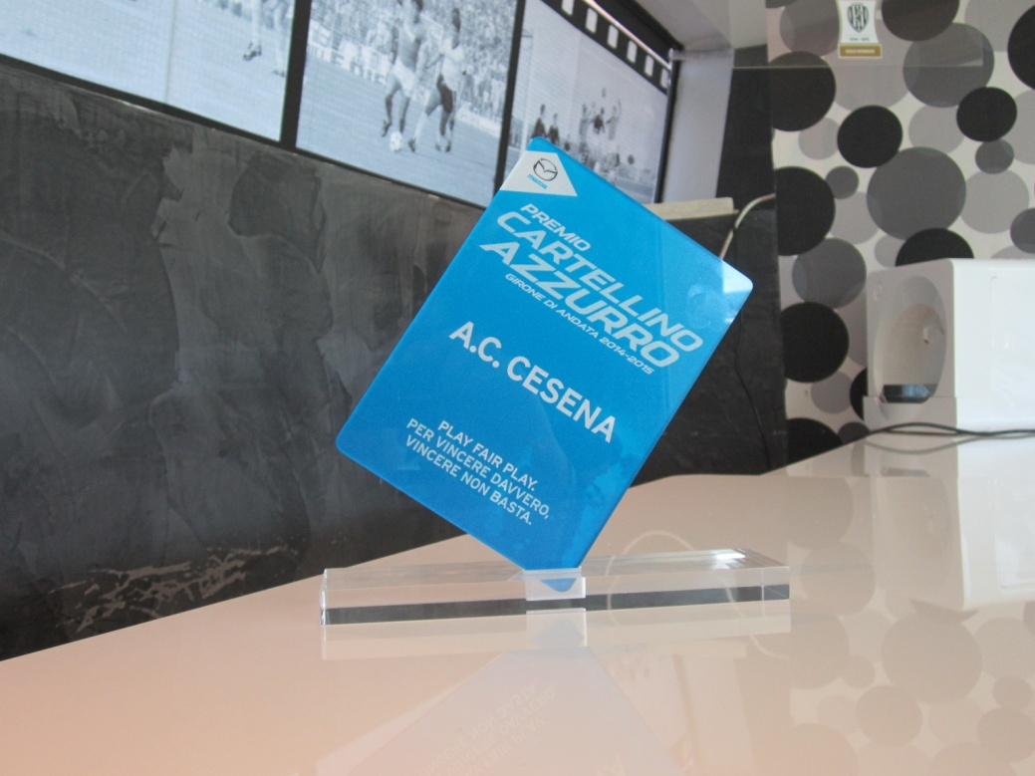

La motivazione per l’assegnazione del premio – il primo di questo 2015 -- al Cesena Calcio è che nel corso della partita contro il Napoli, la Società ha trasmesso all’interno dello Stadio due canzoni per commemorare Pino Daniele, grande cantautore napoletano recentemente scomparso; sulle note potenti e nostalgiche delle due canzoni tutto il pubblico – napoletani e non – si sono uniti in coro: grande potere della solidarietà che ha unito – fuori dello spirito agonistico – il cuore romagnolo e il calore napoletano. Per un breve spazio di tempo non c’è stata competizione, ma solo un ricordo comune.

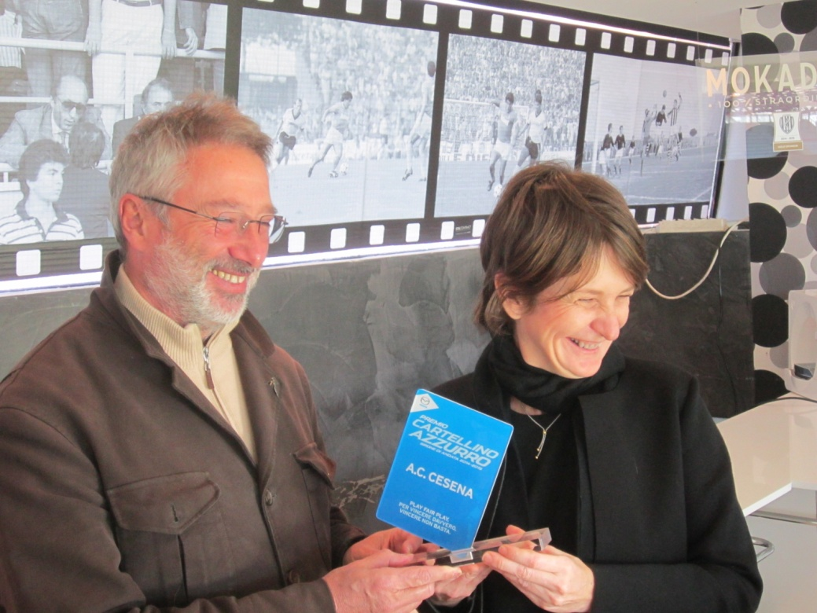

Una giuria composta da talent Sky, membri Mazda e dagli utenti che hanno la possibilità di intervenire di volta in volta sul canale Twitter dedicato all’iniziativa, ha decretato il vincitore del mese di Gennaio 2015, il primo di questa edizione.
Erano presenti alla premiazione, oltre naturalmente al Presidente Lugaresi, Sara Signorelli, Communications & Events Manager di Mazda Italia, che ha consegnato il riconoscimento “Cartellino Azzurro”.

Ancora una volta, quindi, Mazda sottolinea con questa iniziativa quelli che sono i suoi valori fondanti, e cioè il rispetto, la lealtà e la sfida alle convenzioni: per Mazda, una Compagnia automobilistica con spiccate caratteristiche di “challenger”, nella vita quello che conta è avere il coraggio di affrontare le sfide.

Ma questo è solo l’inizio e siamo già alla nomina del secondo vincitore – quello del mese di Febbraio – che sarà Tevez; la motivazione? Nel corso del primo tempo di Udinese – Juventus, Tevez colpisce involontariamente Heurtaux dell’Udinese e alza subito la mano richiamando l’attenzione dell’arbitro Gervasoni per prendersi la responsabilità dello scontro di gioco. L’attaccante della Juventus placa subito anche le proteste dei giocatori dell’Udinese dichiarando di aver commesso fallo. Il gesto è da sottolineare anche perché Tevez era diffidato e se fosse stato ammonito avrebbe saltato Juventus-Milan.

È questo lo spirito che Mazda vuole premiare. Perché il senso di ogni sfida è vincere. Ma c'è una grande differenza tra vincere e vincere davvero. Per vincere davvero, bisogna evitare scorrettezze e slealtà, perché una vittoria è vera solo se è limpida. Per vincere davvero, bisogna lasciare agli avversari solo il tempo per applaudire. Per vincere davvero, bisogna avere il coraggio di sfidare le convenzioni.
Mazda lo sa bene, perché da sempre fa del rispetto, della lealtà e della sfida alle convenzioni i propri valori fondanti.

Rispetto, attraverso l'ideazione di tecnologie ecosostenibili.
Lealtà, perché in ogni prodotto Mazda non viene mai tradito lo spirito delle origini.
E "sfida alle convenzioni": da sempre Mazda ha il coraggio di percorrere le strade meno battute per trovare le soluzioni migliori.

Sono questi i valori che Mazda ha deciso di portare nel mondo dello sport. Per questo ha creato il Cartellino Azzurro, l’unico cartellino che non serve per punire, ma per premiare i gesti di Fair Play.

Perché per vincere davvero, vincere non basta.

